PostModern Talking, vol. 4: You Are Not Bergson
Редакторы: Артём Рожков
Редактор пакета – Артём Рожков (Ульяновск)
Я благодарю за тестирование и ценные замечания: Сергея Донецкова (Тарту), Сергея Зотова (Саратов), Елизавету Иванову (Саратов), Михаила Иванова (Саратов), Николая Коврижных (Санкт-Петербург), Юрия Короленко (Франкфурт-на-Майне), Андрея Кругова (Москва), Михаила Лазарева (Саратов), Александра Мерзликина (Кривой Рог), Андрея Пикина (Иваново), Евгения Полового (Краснодар), Андрея Скиренко (Ростов-На-Дону), Андрея Солдатова (Москва), Олега Христенко (Москва), Тимура Юшко (Лондон).

Тур 1
Редакторы: Артём Рожков

Вопрос 0
Раздаточный материал (изображение):
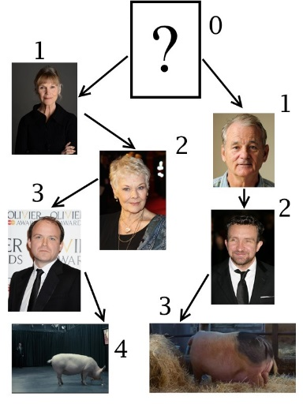
Напишите с маленькой буквы по-английски фамилию человека, фотографию которого мы от вас скрыли.
Ответ: bacon [бэйкон]
Комментарий: мы скрыли актёра Кевина Бейкона, чья фамилия пишется так же, как и слово «бекон». В киноиндустрии числом Бэйкона называют степень связи актёра с Кевином Бейконом. Сам Бейкон имеет нулевой номер, актёры, сыгравшие с ним в одном фильме – первый, актёры, сыгравшие с теми – второй, и так далее. Я решил посчитать расстояние до Бейкона для свиней из сериала «Чёрное зеркало» и фильма Гая Ричи «Джентльмены» – как видите, они равны четырём и трём, соответственно. Правда, между свиньями есть и более короткая связь, поскольку сыгравший премьер-министра Рори Киннер (номер третий) и сыгравший Большого Дейва Эдди Марсан (номер второй) играли вместе в британском сериале «Саутклифф». А я напоминаю, что команды, занявшие первые места, получат плюшевых свиней, с которыми они вольны делать всё, что угодно. Ну а мы начинаем. «Люди, я любил вас, будьте бдительны!»
Источники: 1) https://ru.wikipedia.org/wiki/Шесть_шагов_до_Кевина_Бейкона
Автор: Артём Рожков

Вопрос 1
Анри Бергсон писал, что один и тот же человеческий порок может быть основой сюжета как драмы, так и комедии. Однако в комедиях порок выходит на первый план, затмевая собой персонажа, в то время как в драме важна сама личность героя. Какие два имени упомянул Бергсон, противопоставляя типичные названия комедийных и драматических пьес?
Ответ: [имя] собственное, [имя] нарицательное
Комментарий: вот что пишет Бергсон: «…названием драмы может быть почти исключительно имя собственное. Напротив, много комедий имеют названием имя нарицательное: «Скупой», «Игрок» и т.д. Если бы я предложил вам представить себе пьесу, которую можно было бы назвать, например, «Ревнивец», там вам пришел бы на ум Сганарель или Жорж Данден, но никак не Отелло: «Ревнивец» может быть только названием комедии. Дело в том, что, как бы тесно ни был соединён смешной порок с человеческими личностями, он тем не менее сохраняет своё независимое и обособленное существование; он остаётся главным действующим лицом, невидимым, но постоянно присутствующим, к которому на сцене временно приставлены персонажи из плоти и крови.
Источники: 1) А. Бергсон, «Смех», с.11
Автор: Артём Рожков

Вопрос 2
Раздаточный материал: [
Edward Boon – game programmer
John Tobias – graphic designer
]
На одном баттле Слава КПСС назвал своего оппонента «жалкой тенью», сравнив его… с кем?
Ответ: Noob Saibot
Зачёт: Нуб Сэйбот, Нуб Сайбот
Комментарий: Эд Бут и Джон Тобиас – создатели игры «Mortal Combat». Персонаж-тень Нуб Сэйбот впервые появляется во второй части игры, а его имя получено обратным прочтением фамилий его создателей.
Источники: 1) https://en.wikipedia.org/wiki/Noob_Saibot
2) https://youtu.be/qbMIsowRk-A?t=800
Автор: Артём Рожков

Вопрос 3
В 70-е годы создатели Dungeons and Dragons [Данженс энд дрэгонс] заметили, что правила ролевых игр слишком суровы, и игрок может потерять своего персонажа из-за одного неудачного действия. Поэтому они решили заимствовать ЭТОТ ЭЛЕМЕНТ из настольной игры про военные корабли с реалистичной физикой, а затем ЭТОТ ЭЛЕМЕНТ стали использовать и в компьютерных играх. Назовите ЭТОТ ЭЛЕМЕНТ.
Ответ: полоска ХП
Зачёт: полоска здоровья; шкала здоровья; здоровье; хп; hp; hit points
Комментарий: Дейв Арненс и Гэри Гайгэкс разрабатывали DnD [ди-эн-ди] на основе более ранней настольной игры Chainmail [Чейнмейл], у которой был один недостаток. По правилам Chainmail, исход сражения зависел от броска кубика: игрок либо убивал монстра, либо умирал сам. Но игроки не хотели терять персонажей, к которым успевали привыкнуть. Поэтому Арненс и Гайгэкс создали систему хитпойнтов, которая давала игроку право на ошибку. Основы этой системы они позаимствовали из настолки «Don’t give up the ship!» [донт гив ап зэ шип], в которой корабли тонули не сразу, а лишь после нескольких попаданий. А уже в начале 80-х полоска хп перекочевала и в видеоигры: до этого их механики также предполагали, что любое ранение является смертельным.
Источники: 1) видео с ютуб-канала Булджать «Факты из игр, которые вы можете не знать». Экоактивисты, полоска HP и три буквы киберспорта https://youtu.be/yRtsPIPMfrA?t=98
2) https://ru.wikipedia.org/wiki/Очки_здоровья
Автор: Артём Рожков

Вопрос 4
Раздаточный материал (изображение):

Перед вами – логотип сайта, посвящённого ЭТОМУ. Столь необычное название появилось из-за действия в России федерального закона, который запрещает в том числе ЭТО. Назовите ЭТО достаточно точно.
Ответ: онлайн-покер
Зачёт: игра в покер в интернете; по смыслу с упоминанием покера и интернета
Комментарий: словосочетание «пекарь Стас» созвучно с «poker stars» [покер старз], а лицо в колпаке напоминает карточного короля.
Источники: 1) ФЗ № 244 от 29.12.2006 «О государственном регулировании деятельности по организации и проведению азартных игр» http://www.consultant.ru/document/cons_doc_LAW_64924/
2) https://forum.pekarstas.com/
Автор: Артём Рожков

Вопрос 5
В этом вопросе словами «ДЕЛАЛ ЭТО» мы заменили три других слова. Персонаж одного водевиля – скромный провинциальный чиновник, – неожиданно появляется в мундире, украшенном сразу тридцатью шестью медалями. Незадолго до того чиновник удачно СДЕЛАЛ ЭТО. Лирический герой стихотворения 1980 года в том числе ДЕЛАЛ ЭТО. Назовите любое другое действие этого героя.
Ответ: входил вместо дикого зверя в клетку
Зачёт: выжигал свой срок и кликуху гвоздём в бараке; жил у моря; обедал чёрт знает с кем во фраке; c высоты ледника озирал полмира; трижды тонул; дважды бывал распорот; бросил страну, что его вскормила; слонялся в степях, помнящих вопли гунна; надевал на себя что сызнова входит в моду; сеял рожь; покрывал чёрной толью гумна; не пил только сухую воду; впустил в свои сны воронёный зрачок конвоя; жрал хлеб изгнанья, не оставляя корок; позволял своим связкам все звуки помимо воя; перешёл на шёпот.
Комментарий: изначально у чиновника была всего одна медаль, однако он удачно поставил её на один из номеров рулетки и выиграл, тем самым увеличив количество медалей в 36 раз (поскольку всего на рулетках 18 чёрных и 18 красных номеров). Произведение, о котором идёт речь – стихотворение Иосифа Бродского, в котором тот подводит итоги жизни и вспоминает былое.
Источники: 1) А. Бергсон, «Смех», с.11
2) https://www.culture.ru/poems/30444/ya-vkhodil-vmesto-dikogo-zverya-v-kletku
Автор: Артём Рожков

Вопрос 6
Раздаточный материал (изображение):
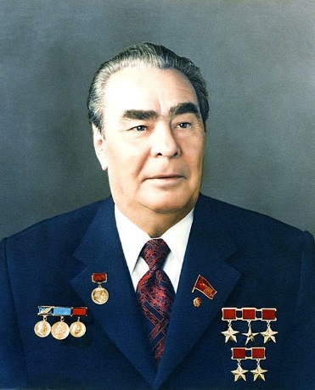
В этом вопросе словами «сделать это» мы заменили несколько других слов. В конце 80-х некоторые предлагали СДЕЛАТЬ ещё и ЭТО, но инициатива не прошла. Напишите то, с помощью чего можно совершить аналогичное действие в известной игре.
Ответ: NOPOLICEPLEASE
Зачёт: LEAVEMEALONE, ASNAEB, AEZAKMI, 267-555-0100, 1-999-5299-3787, LAWYERUP
Зачёт с неодобрением: перекраска [машины], Pay’n’Spray
Комментарий: в 1989 году Горбачёв подписал указ о лишении Брежнева ордена «Победы», поскольку бывший генсек не соответствовал его статуту. Некоторые активисты предлагали также посмертно лишить Брежнева и всех его пяти звёзд (четырёх звёзд героя СССР и одной звезды героя соцтруда), однако дальше слов дело не пошло. В играх серии GTA пять звёзд означают максимальный уровень розыска – чтобы избавиться от него, нужно ввести соответствующий чит-код. В GTA 3, GTA Vice City и GTA San Andreas коды были буквенными, а в дальнейших играх серии в качестве кодов стали использоваться номера мобильных телефонов.
Источники: 1) https://ru.wikipedia.org/wiki/Брежнев,_Леонид_Ильич
2) https://gta.fandom.com/ru/wiki/Уровень_розыска_во_вселенной_3D
Автор: Артём Рожков

Вопрос 7
Температура плавления золота 950-й пробы – примерно 1000 градусов по Цельсию. Температура сгорания гептила значительно выше. Вот почему от НЕГО осталась лишь оплавленная звезда и чёрное пятно на бетонке. Назовите ЕГО двумя словами, которые начинаются на соседние буквы алфавита.
Ответ: маршал Неделин
Зачёт: Митрофан Неделин
Комментарий: из золота 950-й пробы делают звёзды героев СССР, а гептил – один из двух компонентов жидкого ракетного топлива. В 1960-м году на Байконуре маршал ракетных войск Неделин лично наблюдал за пуском, сидя на стуле на расстоянии примерно в семнадцать метров от подножия ракеты Р-16. Однако та взорвалась, и от маршала осталось лишь чёрное пятно да оплавленная звезда героя Советского Союза. Таким образом, Митрофан Иванович Неделин одним из первых столкнулся с профессиональным выгоранием.
Источники: 1) https://ru.wikipedia.org/wiki/Неделин,_Митрофан_Иванович
2) https://ru.wikipedia.org/wiki/Катастрофа_на_Байконуре_(1960)
3) https://docs.cntd.ru/document/1200009208
4) https://ru.wikipedia.org/wiki/1,1-Диметилгидразин
Автор: Артём Рожков

Вопрос 8
Какой рэпер всю жизнь страдал от болезни лёгких?
Ответ: Эрик Линн Райт
Зачёт: Eazy E, Easy E, Изи И, Eric Lynn Wright
Комментарий: в конце 80-х на рэп-сцену США вышла группа NWA [эн-дабл-ю-эй] из Комптона, среди фронтменов которой были доктор Дре, Айс Кьюб и Изи И. Каждый из них впоследствии начал сольную карьеру. Eazy E всю жизнь страдал от наследственного заболевания лёгких, чем и объясняется его высокий голос, нетипичный для жанра. Умер он, впрочем, от СПИДа в 1995 году. Слово «лёгких» в тексте вопроса – ключевое. Кстати, именно Eazy E стал прототипом Райдера из уже упомянутой сегодня игры GTA San Andreas [ГТА Сан-Андреас]. А восьмой вопрос в PMT традиционно посвящён темнокожим поэтам.
Комментарий (изображение):
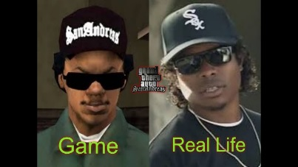
Источники: 1) https://www.biography.com/musician/eazy-e
Автор: Артём Рожков

Вопрос 9
В одном из треков Easy E грозит преподать урок своим врагам. Какие две фамилии он при этом называет?
Ответ: Смит и Вессон
Комментарий: в треке рифмуются слова lesson (урок) и Wesson
Gotta follow your sergeant's directions
Or get your ass pumped with the Smith & Wesson
Learn a lesson from the Eaze
Stay in your place and don't step to real muthaphuckkin' G's
Источники: 1) https://genius.com/Eazy-e-real-muthaphuckkin-gs-lyrics
Автор: Артём Рожков

Вопрос 10
В поэме XIII века «Гулистан» лисица опасается, что её перепутают с другим животным и заставят таскать грузы. Считается, что именно к этой истории восходит известное выражение из четырёх слов. Напишите это выражение.
Ответ: «докажи, что не верблюд»
Комментарий: в поэме лиса спасается бегством, потому что услышала, что будут отлавливать всех верблюдов и заставлять работать. На вопрос, причём здесь она, лиса отвечает, что лучше она сбежит, чем её нагрузят и она потом будет доказывать, что не верблюд. Есть и другие версии происхождения этого выражения – то ли из анекдота, рассказанного Сталину Шолоховым, то ли из «Кабачка 13 стульев», однако поэма персидского поэта Саади в любом случае древнее.
Источники: 1) поэма Саади «Гулистан», глава 1 «О жизни царей», рассказ 16
Автор: Артём Рожков

Вопрос 11
Александр Панчин замечает, что намного проще заменить Y-хромосому на X-хромосому, чем взять Y-хромосому из ниоткуда, поэтому эпизод из ПЕРВОГО кажется намного правдоподобнее эпизода из ВТОРОГО. Назовите ПЕРВЫЙ и ВТОРОЙ.
Ответ: Ветхий завет, Новый завет
Комментарий: с точки зрения генной инженерии, при создании Евы из ребра Адама нужного генетического материала достаточно – надо всего лишь заменить Y-хромосому на X-хромосому. В то время как непорочное зачатие Девы Марии весьма сомнительно, поскольку генетического набора матери явно не хватает.
Источники: 1) Александр Панчин – Мифы о клонировании. Видео с форума «Учёные против мифов»
https://youtu.be/ciGyCoTe-Jc?t=505
Автор: Артём Рожков

Вопрос 12
[Ведущему – сделать небольшую логическую паузу после слова «кисти»]
Рой Милз пишет, что для восстановления кисти [пауза] хирурги могут пересадить на руку пациента его собственный палец с ноги. Лучше всего для этого подходит большой палец, однако в некоторых странах – например, в Японии или в России, – вместо него обычно пересаживают второй палец, поскольку в этих странах принято ДЕЛАТЬ ЭТО. Что именно делать?
Ответ: принято снимать обувь в помещении
Зачёт: разуваться при входе в дом и прочее по смыслу
Комментарий: с функциональной точки зрения, для пересадки на руку лучше всего по размеру подходит именно большой палец ноги, а вот второй палец ноги несколько меньше по размерам, и поэтому годится хуже. Удаление и большого, и второго пальца на ноге практически не мешает ходить, однако отсутствие большого более заметно, поэтому в тех странах, где при входе в дом принято снимать обувь, чаще пересаживают второй палец, а вот, например, в США – большой.
Источники: 1) Рой Милз, «Кости: внутри и снаружи», с. 93
Автор: Артём Рожков

Тур 2
Редакторы: Артём Рожков

Вопрос 13
Раздаточный материал (изображение):
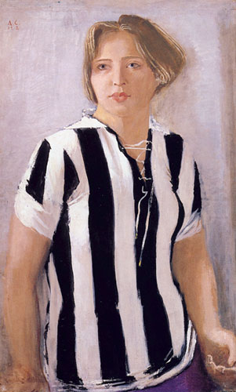
По словам одного комментатора, на картине Александра Самохвалова можно увидеть ползучих мышей. Какие два слова мы заменили в предыдущем предложении?
Ответ: юная синьора
Зачёт: молодая синьора; те же прилагательные со словом «сеньора», а также по-английски и по-итальянски
Комментарий: прозвище футбольного клуба «Ювентус» – старая синьора, а прозвище «Валенсии» – летучие мыши. Замена в вопросе основана на изменении первой части прозвища на антоним. Как известно, «рождённый ползать летать не может».
Источники: 1) https://ru.wikipedia.org/wiki/Девушка_в_футболке
2) слова одного комментатора в интернете
Автор: Артём Рожков

Вопрос 14
Словами ДЕЛАТЬ ЭТО мы заменили одно слово. Героиня одного фильма настолько быстро ДЕЛАЕТ ЭТО, что её мать в шутку говорит ей, что та умрёт от удара током. Кто в начале XX века написал картину, героиня которой ДЕЛАЕТ ЭТО?
Ответ: [Зинаида] Серебрякова
Комментарий: ДЕЛАТЬ ЭТО – причёсываться. В 1909 году Зинаида Серебрякова написала автопортрет, на котором она причёсывается перед зеркалом. Ныне этот портрет висит в Третьяковской галерее.
Комментарий (изображение):
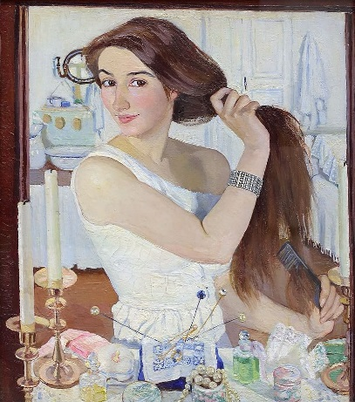
Источники: 1) фильм Пола Ньюмана «Влияние гамма-лучей на поведение маргариток», самое начало
2) https://ru.wikipedia.org/wiki/За_туалетом._Автопортрет
Автор: Артём Рожков

Вопрос 15
Сюрреалистический мультфильм «Медвежуть» состоит из нескольких новелл, которые представляют собой сны главного героя. Медведь безуспешно пытается выспаться, но всякий раз ему что-то мешает. Мультфильм был снят как пародия на НЕГО. Назовите ЕГО тремя словами.
Ответ: «Скромное обаяние буржуазии»
Комментарий: несмотря на то, что мультфильм «Медвежуть» предназначался для детей, его создатели вдохновлялись творчеством Луиса Бунюэля, а в некоторых сценах прямо цитировали его. Сюрреалистический фильм Бунюэля «Скромное обаяние буржуазии» также состоит из нескольких новелл, герои которых безуспешно пытаются пообедать, но всякий раз им мешают необычные обстоятельства.
Источники: 1) https://cameralabs.org/aeon/sovetskie-multfilmy/film/medvezhut-1988
2) https://ru.wikipedia.org/wiki/Скромное_обаяние_буржуазии
Автор: Артём Рожков

Вопрос 16
Раздаточный материал (изображение):
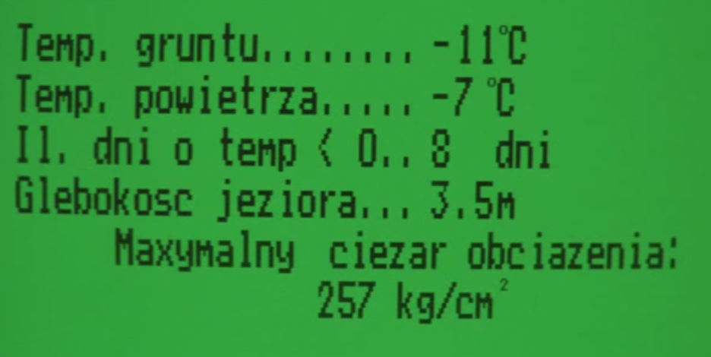
Раздаточный материал
Герой одного фильма пишет программу, но ошибается в расчётах, и вскоре его сын погибает, потому что ненавидит цыган. Какие слова мы заменили в предыдущем предложении?
Ответ: ходит по тонкому льду
Зачёт: ходит по очень тонкому льду, ходит по льду, проваливается под лёд, ходит по охуенно тонкому льду
Комментарий: ненавидят цыган и ходят по тонкому льду герои фильма «Большой куш» уже упомянутого сегодня Гая Ричи, на чём и основана логика замены. А программу пишет герой первой части Декалога Кшиштофа Кесьлёвского. Эта программа вычисляет прочность льда по введённым метеорологическим данным.
Источники: 1) Декалог Кшиштофа Кесьлёвского, фильм первый «Не сотвори себе кумира»
2) https://www.youtube.com/watch?v=-d7Acj8U9HM
Автор: Артём Рожков

Вопрос 17
[Ведущему – цитату Толстого читать бегло, не под запись]
Действие повести Льва Толстого разворачивается в 1800-х [тысяча восьмисотых] годах, когда, цитата, «…ещё не было ни железных, ни шоссейных дорог, ни газового, ни стеаринового света, ни пружинных низких диванов, ни мебели без лаку, ни разочарованных юношей со стёклышками, ни либеральных философов-женщин; в наивные времена масонских лож, мартинистов, тугендбунда, когда мебель ставили симметрично, а на балах в канделябры вставлялись восковые и спермацетовые свечи, времена пожарских котлет и валдайских колокольчиков.»
Известный человек назвал эту повесть Толстого главным источником вдохновения для своего проекта. Назовите этого человека.
Ответ: [Леонид] Парфёнов
Комментарий: в интервью Галине Юзефович Леонид Парфёнов рассказал, что свой творческий метод, основанный на перечислении реалий, наиболее точно характеризующих данную эпоху, он позаимствовал у Толстого, и успешно применил в проекте «Намедни», который ранее был телепрограммой, а теперь состоит ещё и из серии книг и канала на ютубе.
Источники: 1) https://онлайн-читать.рф/толстой-два-гусара/
2) Интервью Леонида Парфёнова Галине Юзефович https://youtu.be/IY731u08Q1g?t=751
Автор: Артём Рожков

Вопрос 18
Раздаточный материал (изображение):
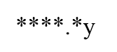
Раздаточный материал:
Блиц. Три вопроса по 20 секунд обсуждения на каждый. Раздаточный материал относится ко второму вопросу блица.
Левый вопрос блица. Согласно одному афоризму, о деградации отечественной поп-музыки наглядно свидетельствует то, что за 33 года мы пришли от густых зарослей вкусной АЛЬФЫ к жиденьким кустикам кислой АЛЬФОЧКИ. Напишите имя уроженца Казани, исполнившего АЛЬФОЧКУ.
Центральный вопрос блица. Перед вами – название сайта магазина автозапчастей в Бресте. Какие пять английских букв, образующих палиндром, мы в нём пропустили?
Правый вопрос блица. Когда у НЕГО спросили, почему тот назвал своего противника цыплёнком, ОН упомянул Макдональдс и Макчикен. Напишите ЕГО имя.
Ответ: а) Хабиб б) bibib в) Хабиб
Комментарий: 1. Словами АЛЬФА и АЛЬФОЧКА мы заменили слова «ягода-малина» и «ягода-малинка», соответственно. Первую в 1987 году впервые исполнила Валентина Легкоступова, а вторую в 2020 году записал певец из Татарстана Хабиб Шарипов, известный как Хабиб.
2. «Би-би» намекает на автомобили, а «б» – первая буква домена Беларуси.
3. Когда у борца Хабиба Нурмагомедова спросили, почему тот назвал Конора Макгрегора цыплёнком, тот пошутил, поставив его фамилию в один ряд с Макдональдсом и Макчикеном.
Логика блица построена на известном меме, представляющем собой две половинки отзеркаленного изображения Хабиба и подписью «бибиб». Получается, что слева Хабиб, справа Хабиб, а по центру – бибиб. А этот вопрос – центральный в пакете.
Комментарий (изображение):

Источники: 1) https://ru.wikipedia.org/wiki/Хабиб_(певец)
2) https://bibi.by/
3) https://www.sovsport.ru/mma/news/941397-habib-nurmagomedov-pochemu-makgregor-cyplenok-hochu-chtoby-v-ssha-ponjali-raznicu-mezhdu-orlom-i-kuricej
Автор: Артём Рожков

Вопрос 19
Дуплет. Два вопроса по 30 секунд обсуждения на каждый.
1. Юрий Авербах пишет, что некоторые шахматисты во время партии трясут ногами под столом, чем выводят из себя противников. Как Авербах называет таких шахматистов?
2. Пётр Лызуненко пишет, что некоторые велосипедисты активно маневрируют в транспортном потоке, перестраиваясь из ряда в ряд, чем создают проблемы всем участникам движения. Как Лызуненко называет таких велосипедистов?
Ответ: 1. велосипедисты 2. Шахматисты
Комментарий: в частности, Авербах пишет, что «велосипедистом» был и сам Тигран Петросян. Во время матча с Корчным он настолько активно тряс ногами, что Корчной подал протест судье, и в итоге партию выиграл, поскольку эта жалоба вывела Тиграна из равновесия.
Источники: а) Ю.Л. Авербах, «О чём молчат фигуры», с.50
https://www.litmir.me/br/?b=193782&p=50
б) https://angara.net/forum/t13627?p=2
Автор: Артём Рожков

Вопрос 20
Раздаточный материал: [
Цвет заточки чуть коричневый от загара
Не разгоняюсь больше, как участник ******а.
В текстах трачу кучу пасхалок, как ты что-то в носках
Если позову спою эти песни в Ла-Скала.
<…>
Как *** ***ма только не кидала.
Отплатила, после дала, дала.
Пусть она обидчивая дама,
Но сполна вернула всё что отобрала, дала, дала.
]
Перед вами – два отрывка из треков Horus’a [Хоруса]. Заполните в них оба пропуска.
Ответ: Наскар, нас кар
Зачёт: 1. Nascar 2. точный ответ
Комментарий: НАСКАР – это национальная ассоциация гонок серийных автомобилей, проводящая соревнования преимущественно в США, но также и за её пределами.
Источники: 1) https://genius.com/Slimus-merlot-lyrics
2) https://genius.com/Eecii-karma-bitch-lyrics
Автор: Артём Рожков

Вопрос 21
Дуплет. Два вопроса по 30 секунд обсуждения на каждый.
1) Был ОН семио́тиком и писал эссе. Кто его не знает? Его знают все. Назовите ЕГО.
2) Она умерла в апреле 1981 года. Назовите ЕЁ.
Ответ: [Ролан] Барт, [Агния] Барто
Комментарий: о Ролане Барте мы рассказали с помощью стихотворения «Любочка» Агния Барто, а информация о Барто отсылает к эсссе «Смерть автора» Ролана Барта.
Источники: 1) https://ru.wikipedia.org/wiki/Барт,_Ролан
2) https://ru.wikipedia.org/wiki/Барто,_Агния_Львовна
Автор: Артём Рожков

Вопрос 22
Раздаточный материал: [
Работая, Антон что-то тихо насвистывал себе под нос. Мила прислушалась и поняла, что это ________________ Моцарта. Она насмешливо посмотрела на Александра Борисовича — заметил ли?
]
В 1996 году вышел роман «Ярмарка в Сокольниках», положивший начало известной серии книг. Назовите эту серию книг и то, что мы пропустили на раздаточном материале.
Ответ: «Марш Турецкого», «Турецкий Марш»
Зачёт: в любом порядке
Комментарий: Фридрих Незнанский, автор известной серии детективов про Александра Борисовича Турецкого, несколько раз в своих книгах оставлял подобные пасхалки. Несмотря на то, что Незнанский умер ещё в 2013 году, он успел написать 136 детективов из серии «Марш Турецкого» и ещё 42 детектива из серии «Возвращение Турецкого».
Источники: 1) Ф. Незнанский, «Ярмарка в Сокольниках»
2) Ф. Незнанский, «Долг самурая»
Автор: Артём Рожков

Вопрос 23
Раздаточный материал: [
B/F# B B/F# B B7 Em
ასე მგონია ამ სიმღერებით ავიდგი ენა
]
Перед вами – строчка песни из НЕГО в ЭТОМ. Назовите ЕГО и ЭТО.
Ответ: «Мимино», «ми минор»
Зачёт: 1. Вахтанг Кикабидзе 2. E minor, E-moll
Комментарий: это строчка из песни «Чито-грито», известная в исполнении Вахтанга Кикабидзе. Приведённые аккорды характерны как раз для тональности ми-минор, а последний – Em – является тоникой, поэтому также называется ми-минором.
Источники: 1) https://geolyrics.ru/simgherebi/kikabidze-vakhtang/chito-gvrito.html
2) https://amdm.ru/akkordi/vahtang_kikabidze/124317/chito_grito/
Автор: Артём Рожков

Вопрос 24
Раздаточный материал (изображение):
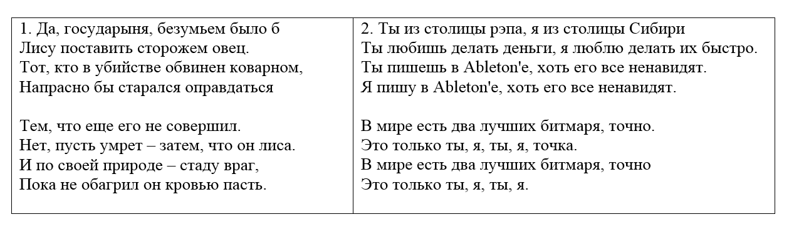
По мнению автора вопроса, у ПЕРВОГО и ВТОРОГО много общего, несмотря на то, что разделяет их более четырёх веков. Обоих, несмотря на несомненный талант, затмили их более популярные современники. Впрочем, известными ПЕРВЫЙ и ВТОРОЙ стали во многом благодаря соавторству с этими современниками. Напишите имена и фамилии ПЕРВОГО и ВТОРОГО.
Ответ: Кристофер Марло, Слава Марлоу
Зачёт: по-английски, например, Christopher Marlowe и Slava Marlow. Вместо последнего также можно зачесть Артёма Готлиба, т.к. Слава Марлоу – это псевдоним.
Комментарий: подобно тому, как Марло был не очень заметен на фоне Шекспира, так и Слава Марлоу до начала сольной карьеры воспринимался лишь как битмейкер Моргенштерна. На левой части раздаточного материала приведён отрывок из пьесы «Генрих VI». Несколько лет назад группа авторитетных шекспироведов окончательно установила, что пьеса написана в соавторстве, и все её новые издания будут публиковаться с двумя фамилиями на обложке. Справа – отрывок из трека «Отправьте это Моргенштерну», с которого и началось сотрудничество Алишера и Славы. Автор вопроса не знает, корректно ли сравнивать таланты Марло и Марлоу, но вот то, что Моргенштерн уже на уровне с Шекспиром, и, может быть, даже выше, не приходится сомневаться.
А вопрос про Марло и Марлоу логично завершает вторую половину тура, построенную на «созвучных перевёртышах».
Источники: 1) У. Шекспир, «Генрих VI»
2) S. Marlow, «Отправьте это Моргенштерну»
Автор: Артём Рожков

Тур 3
Редакторы: Артём Рожков

Вопрос 25
На одной железнодорожной станции в СССР был компьютер, управляющий маршрутизацией поездов. Рассказывают, что во второй половине 80-х этот компьютер периодически начал давать сбои. Вскоре выяснилось, что сбои происходят в те моменты, когда на станции стоят вагоны с грузами из северо-западной ЕЁ. Назовите ЕЁ.
Ответ: Украина
Комментарий: сбои происходили в те моменты, когда на станции стояли вагоны с крупным рогатым скотом, выросшем на загрязнённых после Чернобыльской аварии территориях. Коровы фонили настолько сильно, что это приводило к случайному выпадению битов в памяти компьютера СМ-1800. Ввиду нехватки мяса в стране радиоактивных коров стремились распределить более-менее равномерно, чтобы минимизировать ущерб населению, чем и объясняется подобная железнодорожная пересылка.
Источники: 1) https://habr.com/ru/company/nix/blog/515518/
Автор: Артём Рожков

Вопрос 26
Раздаточный материал (изображение):
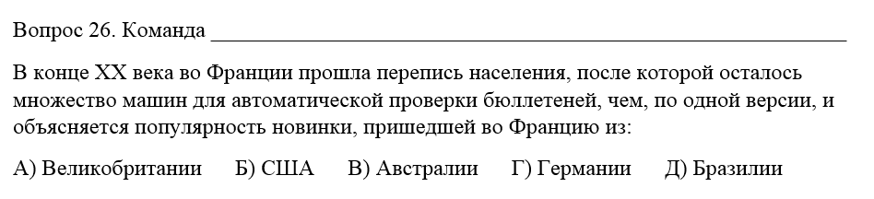
[Ведущему – текст с раздатки не озвучивать. Принимать ответы, на которых нужный вариант обведён или помечен тем или иным знаком]
Ответы на этот вопрос принимаются на одном из экземпляров раздаточного материала. Вопрос перед вами. Время.
Ответ: Австралия
Комментарий: в 90-е годы изначально австралийский математический конкурс «Кенгуру» распространился по всему миру, а во Франции для проверки бланков, в которые необходимо ставить галочки, удалось приспособить сканеры бюллетеней. Этот вопрос стилизован под типичное задание Кенгуру, в котором необходимо выбрать один из пяти вариантов ответа. В России «Кенгуру» успешно проводится уже много лет, и даже появился местный аналог – конкурс языкознания «Русский медвежонок».
Источники: 1) https://habr.com/ru/company/orbita/blog/565838/
Автор: Артём Рожков

Вопрос 27
В 2011 году Венгерский университет подготовил несколько необычных танцевальных номеров. В каждом танце участвовало десять человек, а у танцоров на груди были нашиты числа. С помощью таких танцев были наглядно продемонстрированы некоторые виды ЕЁ. Назовите любой из этих видов.
Ответ: пузырьковая (bubble sort)
Зачёт: перемешиванием (шейкерная или коктейльная), расчёской (гребнем), вставками (insertion), выбором (selection sort), быстрая (quick sort или qsort), слиянием, пирамидальная, обменом, гномья, c помощью двоичного дерева, Timsort, Шелла, плавная, интроспективная, терпеливая, stooge sort, bogosort, перестановкой, гравитационная, блинная, блочная, поразрядная, подсчётом, топологическая.
Комментарий: ОНА – это сортировка массива. Десять танцоров символизировали ячейки с данными. В ходе танца люди менялись местами в соответствии с конкретным алгоритмом сортировки, тем самым наглядно демонстрируя особенности данного метода.
Источники: 1) https://www.i-programmer.info/programming/theory/3531-sorting-algorithms-as-dances.html
2) https://www.youtube.com/watch?v=lyZQPjUT5B4
Автор: Артём Рожков

Вопрос 28
Раздаточный материал (изображение):
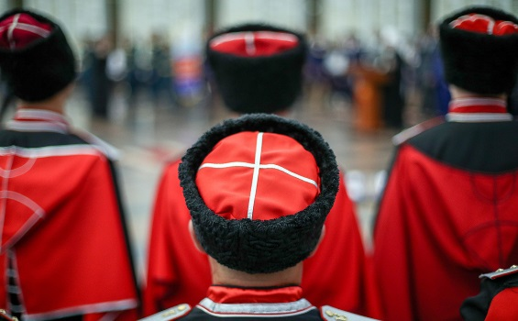
По наблюдению автора вопроса, в тёплых казачьих шапках могут буквально вскипеть мозги. Забавно, что при этом крест на подобных шапках напоминает насечки на НИХ. Назовите ИХ двумя словами.
Ответ: электролитические конденсаторы
Зачёт: жидкостные конденсаторы
Комментарий: в электролитических конденсаторах диэлектриком между обкладками является плёнка оксида металла, а катод представляет собой жидкий электролит. В первых моделях таких конденсатора в случае неполадок жидкость вскипала, давление повышалось, и конденсатор взрывался подобно осколочной гранате, повреждая людей и технику. Поэтому в верхней их части стали делать крестообразные насечки, чтобы в случае выкипания конденсатор сделал бы культурный «чпок», и пар спокойно бы вышел, ничего не ломая.
Комментарий (изображение):
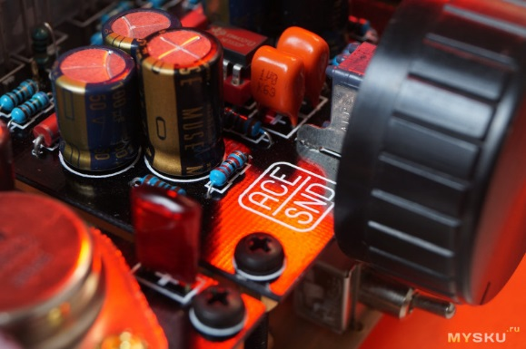
Источники: 1) ЛНА
2) http://al-tm.ru/stati/stati-po-mat.-obespecheniyu/defektyi-i-problemyi-elektroliticheskix-kondensatorov
Автор: Артём Рожков

Вопрос 29
Ответьте словом, в котором пять одинаковых гласных: что посетитель сайта, посвящённого радиоэлектронике, назвал сыном клизмы и паяльника?
Ответ: оловоотсос
Комментарий: бо́льшая часть современных припоев выполнена на основе олова и свинца. Оловоотсосы предназначены для удаления припоя с плат: паяльник плавит припой, а затем тот втягивается внутрь.
Источники: 1) комментарии на каком-то радиолюбительском сайте
2) https://www.chipdip.ru/catalog-show/desoldering-pumps
Автор: Артём Рожков

Вопрос 30
На этот вопрос принимается только очень гладкий и очень точный ответ. В начале 80-х Дмитрий Пучков подрабатывал на ленинградском инструментальном заводе. Ответьте двумя словами, которые начинаются на одну и ту же букву: кем?
Ответ: шлифовальщиком штангенциркулей
Зачёт: шлифовщиком штангенциркулей
Незачёт: прецизионным пескоструйщиком
Комментарий: перед тем, как устроиться на работу в милицию, Гоблин перепробовал множество разных профессий. На ленинградском заводе делали не музыкальные, но измерительные инструменты. Слова «гладкий» и «точный» – подсказки.
Источники: 1) https://ru.wikipedia.org/wiki/Пучков,_Дмитрий_Юрьевич
Автор: Артём Рожков

Вопрос 31
Военный историк Клим Жуков рассказывает, что в Средние Века этим словом называли обычный подкоп под вражеские траншеи, однако потом у слова появилось и другое значение. Напишите это короткое слово.
Ответ: мина
Зачёт: mine
Комментарий: во время штурма крепостей нападающие делали траншеи, чтобы грунт просел и крепостная стена обрушилась. Для борьбы с этими траншеями гарнизон крепости рыл под них подкопы. Эти подкопы называли минами по английскому глаголу to mine (копать, добывать руду). Изначально в этих подкопах не было никакой взрывчатки – вражеские траншеи осыпались лишь под действием гравитации. Вероятно, похожая история произошла и с русским словом «подрыв».
Источники: 1) видео на канале Дмитрия Пучкова «Клим Жуков об осадах крепостей в Средние века»
https://www.youtube.com/watch?v=S7iC7q59ex8&t=1774s
Автор: Артём Рожков

Вопрос 32
Раздаточный материал: [
Здесь мы видим, что Александр как дипломат потерпел значительное поражение. То есть планировалась атака, но известие о том, что Наполеон дипломатически ____________ Россию, нарушило планы Александра.
<…>
Если бы Москва не была бы столь удалена от Парижа, если бы Наполеон мог легче управлять империей, то очередной дворцовый заговор ______________ бы царя-психопата, а крестьяне в течение двух — трёх месяцев перешли бы на сторону новых хозяев.
]
Перед вами – выдержки из одной научной работы. Какие два глагола мы в них пропустили?
Ответ: переиграл, уничтожил
Зачёт: точный ответ
Комментарий: это была научная работа маэстро Евгения Понасенкова.
Источники: 1) Евгений Николаевич Понасенков, «Первая научная история войны 1812 года»
Автор: Артём Рожков

Вопрос 33
В романе Владимира Сорокина описывается альтернативная история СССР. Герои романа, въезжая в Москву конца 50-х, любуются берёзками. Какое слово в предыдущем предложении мы немного изменили?
Ответ: бериевками
Зачёт: бериёвками, бериявками, берёвками, берявками, беривками, беревками.
Комментарий: после смерти Сталина во внутрипартийной борьбе всех переигрывает и уничтожает Лаврентий Берия. Он расстреливает Хрущёва и занимает высший пост в государстве, после чего строит в Москве высокие шестиэтажные бериевки.
Впрочем, это лишь проходной эпизод грандиозной эпопеи Сорокина. Основное действие разворачивается в лечебнице под Барнаулом, в которой живут лидеры Большой Восьмёрки, у которых вместо голов задницы. Когда Казахстан сбрасывает на Алтайский край атомную бомбу, герои романа вынуждены спасаться бегством верхом на голых двухметровых биороботах, сделанных в виде поэта Владимира Маяковского...
Источники: 1) Владимир Сорокин, «Доктор Гарин», изд. Corpus, 2021, с. 26
Автор: Артём Рожков

Вопрос 34
Современную литературу многие критикуют за излишнюю «чернушность», однако ещё в одной из новелл Сорокина некий богач составляет завещание, согласно которому наследство получит тот, кто публично съест его труп. Какое слово в тексте вопроса мы изменили?
Ответ: «Сатирикона»
Комментарий: не Сорокина, а Сатирикона. Ещё за 2000 лет до Сорокина Петроний Арбитр также неплохо эпатировал читающую публику. «Сатирикон» – его самое известное произведение, которое состоит из нескольких книг, каждая из которых, в свою очередь, включает в себя несколько новелл. Большинство новелл связано сквозными персонажами и сюжетными линиями, поэтому литературоведы склонны относить «Сатирикон» к жанру романа.
Источники: 1) Петроний Арбитр, «Сатирикон», гл. CXXXXI
http://lib.ru/POEEAST/PETRONIJ/satirikon.txt
Автор: Артём Рожков

Вопрос 35
Раздаточный материал: [
ЛИТЕРАТУРНАЯ УТОПИЯ «ПИДОР» ХЕР
]
В своей статье Юлия Ростовцева пишет, что в эпоху просвещения литераторы часто обращались к античным сюжетам, при этом проводя параллели с современностью, лестные для действующей власти. Восстановите буквы, пропущенные в названии статьи, но сделайте это не грубо, а ласково.
Ответ: а ласково
Зачёт: ол аскава; ол сын кадма и гармонии аскова; буквы из набора «ол аскава» в любом порядке
Комментарий: современник Екатерины II большой русский писатель Михаил Матвеевич Херасков был известен своими панегириками на античную тематику, среди которых одним из самых известных является книга «Полидор, сын Кадма и Гармонии», продолжающая небезызвестные дидактические романы «Нума Помпилий, или Процветающий Рим» и «Кадм и Гармония». Рассказывая о царях Древней Греции и Древнего Рима, Херасков проводил выгодные параллели с современным ему просвещённым абсолютизмом, о чём говорит ряд отсылок к «Наказу» Екатерины II в его творчестве.
Источники: статья Ю. А. Ростовцевой «Литературная утопия М. М. Хераскова “Полидор, сын Кадма и Гармонии”. Между государственной идеологией и панегирической традицией») https://cyberleninka.ru/article/n/literaturnaya-utopiya-m-m-heraskova-polidor-syn-kadma-i-garmonii-mezhdu-gosudarstvennoy-ideologiey-i-panegiricheskoy-traditsiey/viewer
Автор: Артём Рожков

Вопрос 36
Иногда обсуждение вопроса в «Что? Где? Когда?» происходит так. Один игрок высказывает предположение, оказывающееся ложным. Второй игрок возражает ему, выдвигая свою идею, которая вновь не верна, но уже ближе к истине. Третий игрок уточняет эту версию, и так далее, пока, наконец, шестой член команды не называет правильный ответ. Какое дело это напомнило автору вопроса?
Ответ: «Дело об отравленных шоколадках»
Зачёт: «The poisoned chocolates case»
Комментарий: речь идёт о знаменитом детективном романе Энтони Беркли. Это произведение было издано в 1929 году и входит в топ-100 лучших детективных романов всех времён. В романе действуют шестёрка детективов-любителей, которые расследуют загадочное убийство их общего знакомого. Импровизированный детективный клуб собирается каждый день с понедельника по субботу, и каждый день один из членов клуба высказывает свою версию произошедшего, опираясь на собственное расследование и уже имеющуюся информацию. Версии, высказанные в первые дни, очень приблизительны и неточны, однако с каждым днём команда приближается к разгадке, пока в субботу один из участников не называет имя убийцы. По мнению автора вопроса, этот сюжет является весьма точной метафорой того, что происходит за игровым столом во время минуты обсуждения.
К счастью, Энтони Беркли умер в 1971 году, и тем самым удачно избежал судебного иска от «Игра-ТВ» за использование в своих книгах запатентованных сценариев.
Источники: 1) ЛНА
2) https://ru.wikipedia.org/wiki/Дело_об_отравленных_шоколадках
Автор: Артём Рожков

